Welche persönlichen Profil-Einstellungen kann ich treffen?

Ins TSNmoodle einloggen, rechts oben auf den eigenen Namen klicken, dann auf Profil

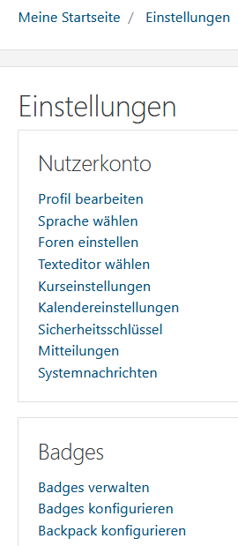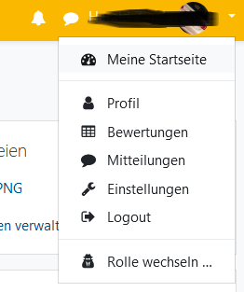

z.B. Nutzerbild ändern

Deutsch, Englisch, Französisch, Italienisch, Spanisch

Wie werden Foren abonniert? Welche E-Mails? Wann bekommen?

Welcher Texteditor soll verwendet werden? Atto ist Standard

Soll die Aktivtäten-Auswahl ein einem oder zwei Menüs erfolgen?

Wer darf mir Mitteilungen senden?

Hier wählt man aus, ob jeder Forums-Eintrag separat oder alle zusammen einmal am Tag zugesandt werden. Außerdem wird hier entschieden, aus welchen Foren ich Mitteilungen erhalte.

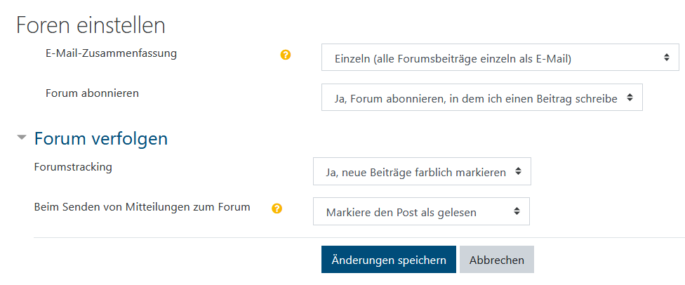

Grundsätzlich gibt es zwei Texteditoren: Standard ist Atto, in vielen Bereichen leistungsfähiger ist TinyMCE, jedoch haben beide Editoren ihre Vor- und Nachteile.

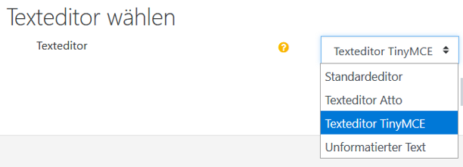

Diese Kurseinstellung bestimmt, ob bei der Auswahl „Material oder Aktivität anlegen“ ein oder zwei Auswahlbereiche angezeigt werden

Hier gibt es die Grundeinstellungen zum Kalender.

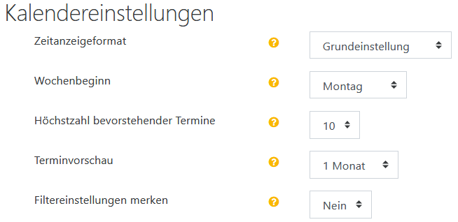

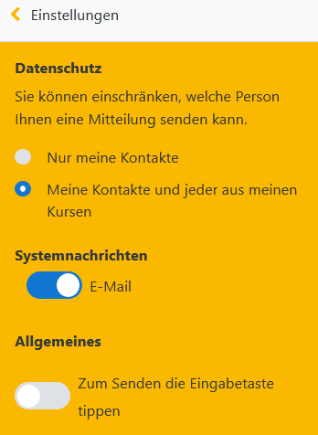Die Grundeinstellungen für das Versenden von Mitteilungen